Земский работник культуры
Вакансии

Руководитель кружка

Дом культуры «Центральненский» Муниципального казенного учреждения «Управление культуры» Шкотовского муниципального округа

Адрес: 692815, Приморский край, Шкотовский район, с. Стеклянуха, ул.Центральная, 24

Информация о муниципальном образовании, населенном пункте | Географическое положение  Шкотовцы уверены – второго такого района на территории Приморья нет! Этому маленькому, но гордому району очень повезло с географическим положением. Он «захватил» самые бойкие на юге Приморья земли.  По нему проходит «шелковый путь» края. Трасса Владивосток – Находка, от которой отходят дороги на Партизанск, Ивановку, Большой Камень. Через район проложена железнодорожная линия Угловая - Находка с основными станциями в Шкотово и Смоляниново. Отсюда, всего за два часа, можно доехать до центра Владивостока.  Шкотовский муниципальный район расположен на юге Приморского края и имеет выход к Уссурийскому заливу. На западе граничит с землями Уссурийского района, на севере – Михайловского, на Востоке – Анучинского и Партизанского. Общая протяженность границы муниципального образования около 330 км, из которых 44 км – водная.  Сегодня территория Шкотовского муниципального района объединяет семь муниципальных образований, которые включают в себя городские и сельские поселения.  Административным центром района является поселок городского типа – Смоляниново.  Село Стеклянуха расположено между рек Шкотовка и Стеклянуха, в 1,5 км от места их соединения.  Климат и погода  Климат Шкотовского района – муссонный, но с ярко выраженной континентальностью. Это определяет его основные черты – суровую зиму и относительно теплое, с обильными осадками лето. В континентальной части района зима холодная, ясная, с устойчивым снежным покровом. Весна в здешних местах затяжная, потепление наступает медленно. Снег с полей сходит в первой декаде апреля, почва оттаивает во второй декаде. Средняя температура воздуха в апреле +4 градуса. До конца мая наблюдается ночные заморозки. Весной выпадает в полтора раза больше осадков, чем зимой. Лето жаркое, влажное. Средняя температура июля +21-25 градусов. Заканчивается оно во второй половине сентября классическим «бабьим летом».  Демографическая ситуация  Численность населения с. Стеклянуха составляет 203 человека.  История города, района, села  На юге Приморья вдоль русла реки Шкотовска растянулась красивейшая долина, где расположились три села – Стеклянуха, Новороссия, Центральное, и две деревни – Новая Москва и Смяличи. Сегодня они объединены в Центральненское сельское поселение.  Село Стеклянуха (до 1972 года село носило название Саинбар) основано в марте 1907 года, когда из Белорусии приехали семь семей переселенцев, выбрали делегацию и отправились во Владивосток в земский отдел, где получили разрешение на поселение.  Инфраструктура и экономика  На территории Шкотовского муниципального округа находятся два крупных предприятия: морской порт «Суходол» и угольный морской терминал «Порт Вера».  Расстояние между пгт Шкотово и с. Стеклянуха – 13 км.  Социальная сфера  Имеется фельдшерско-акушерский пункт, аптека, спортивные и детские игровые площадки, магазины.  Учреждения культуры, кинотеатры  В поселке работают учреждения культуры - Дом культуры «Центральненский», библиотека (филиал) с. Стеклянуха  Достопримечательности района, города, села и туризм  Места отдыха  Стеклянухинское городище – старейший археологический памятник Дальнего Востока. Оно занимает 10 гектаров недалеко от трассы Шкотово – Партизанск в с. Стеклянуха. Около 900 лет назад на этом месте располагался город чжурчжэней – военная крепость и административный центр империи Цзинь. В конце XIX века городище нашёл князь Лев Крапоткин – один из вдохновителей Общества по изучению Амурского края, сподвижник Фёдора Буссе. Однако первые раскопки начались только в 1985 году и продлились в течение трёх сезонов – до 1987-го. Затем был перерыв, а в 2020 году работы возобновились благодаря гранту правительства Приморского края.  Экспедиции проводят с июля по сентябрь в открытом режиме: пока археологи работают, туристы могут наблюдать за ходом раскопок. Для посетителей оборудовали специальные прогулочные дорожки, установили экспозиции с артефактами и фотографиями работ, которые были обнаружены в предыдущие годы. По предварительному согласованию можно даже присоединиться к раскопкам.  Кроме того, на городище проходят познавательные лекции, мастер-классы, конкурсы и занятия для детей. Бесплатные экскурсии проводят сами учёные – рассказывают о своей работе и находках. Например, о наконечниках стрел, бронзовых монетах, керамической посуде, предметах быта. На территории обнаружены артефакты ХI–XII веков, раннего железного века (2800–1600 лет назад) и даже эпох неолита (около 5000 лет назад).  Шкотовские водопады – уникальный природный комплекс и гордость Дальнего Востока. Водные каскады находятся на реке Шкотовка и её притоках в Приморском крае, на Шкотовском плато, входящем в Уссурийский заповедник.  Шкотовские водопады были открыты в начале 20-го века: в 1902 году группа, возглавляемая В.К. Арсеньевым, посетила реку Стеклянуха и составила подробное описание местности. Название водных каскадов происходит от названия посёлка Шкотово, который расположен неподалеку.  Самым известным из них считается водопад Неожиданный, также известный как Горбатый или Шкотовский.  Водопад расположен на реке Левый Горбатов Ключ, левом притоке реки Стеклянуха на высоте 570 м над уровнем море.  Водопад Неожиданный – самый высокий водопад Шкотовского массива, находится на реке Шкотовка. Данные о высоте водопада разнятся: ориентировочный подъём каскада составляет 8-13 метров (по информации из некоторых источников – до 15,5 метров). Живописный каньон по обе стороны от водопада окаймлён скальными стенами из шестигранных столбов, называемых в народе карандашами – результат остывания и кристаллизации базальта.  Неожиданный образован падением вод ручья Левый Горбатов Ключ (приток реки Стеклянухи) с плато. Он состоит из двух каскадов и падает почти вертикально – шум его вод слышен на расстоянии до полукилометра. Водопад получил своё название «Горбатый» от ключа Горбатова, а «Неожиданный» – из-за внезапности его появления на пути, несмотря на то что его шум можно услышать заранее.  Каскад водопадов получил статус «Памятник природы регионального значения» 14 августа 1987г. В летний период можно перейти ручей по камням и бревнам, либо пройтись по протоптанным тропам в его окрестностях. Зимой весь каскад замерзает и покрывается толстым слоем льда, в нём формируются небольшие пещеры, в которые можно забраться, чтобы погреться или сделать фото на память.  Шкотовские водопады – уникальный природный заповедник, который стоит посетить каждому, кто приезжает в Приморский край. Поражающие своей красотой пейзажи Уссурийской тайги, необыкновенные линии базальтовых скал, чистый воздух и уникальная природа делают этот район одним из самых привлекательных для туристов.  Транспортная доступность  Близ села проходит автотрасса Шкотово - Партизанск. Расстояние по дороге до райцентра, посёлка Смоляниново составляет 11 км, до Владивостока - около 71 км. Ближайшая железнодорожная станция Смоляниново расположена в 5 км к югу по прямой.  Удаленность административного центра пгт Смоляниново от г. Владивостока составляет 82 км. | 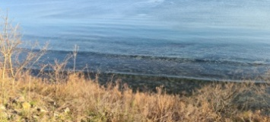  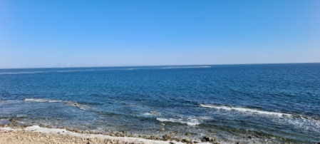  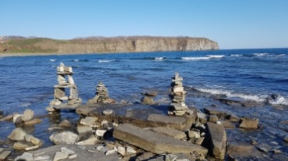  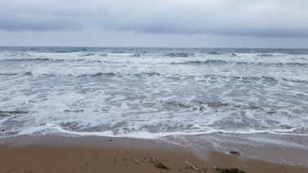  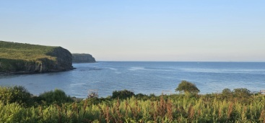  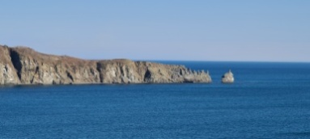  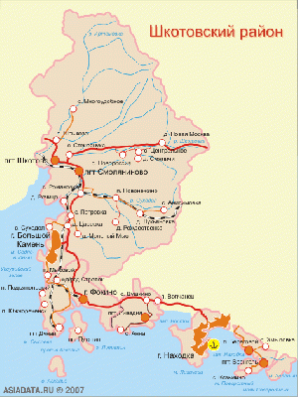  https://morportsuhodol.ru/  https://energybase.ru/terminal/terminal-port-vera  https://primcult.ru/  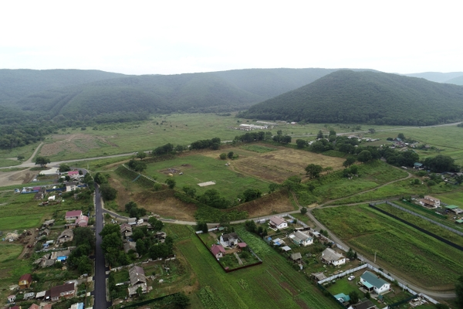  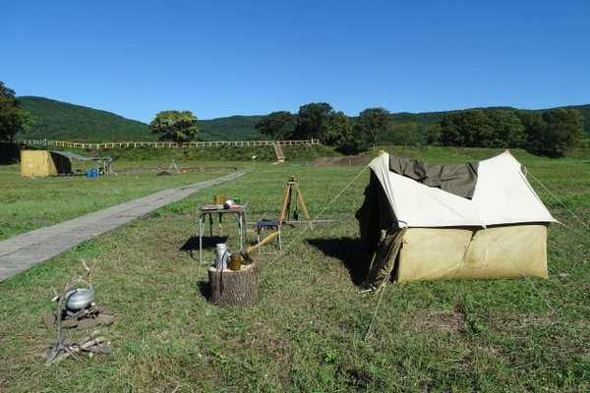  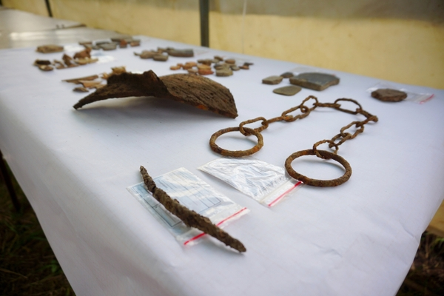  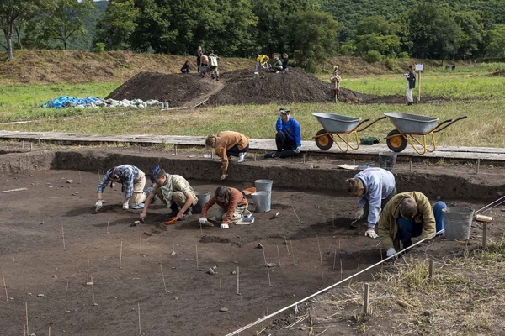    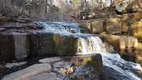  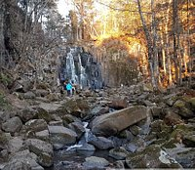  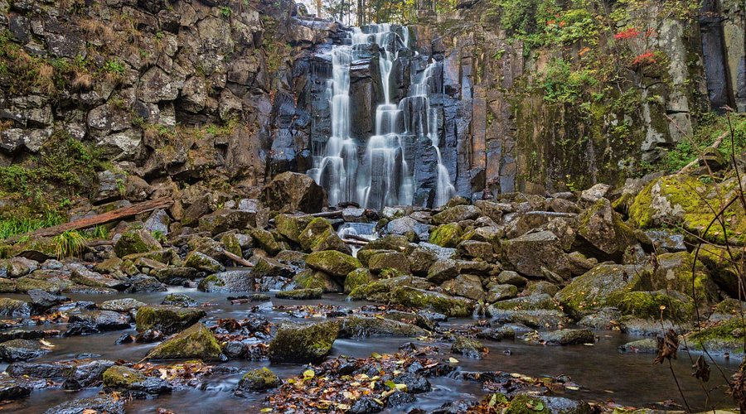  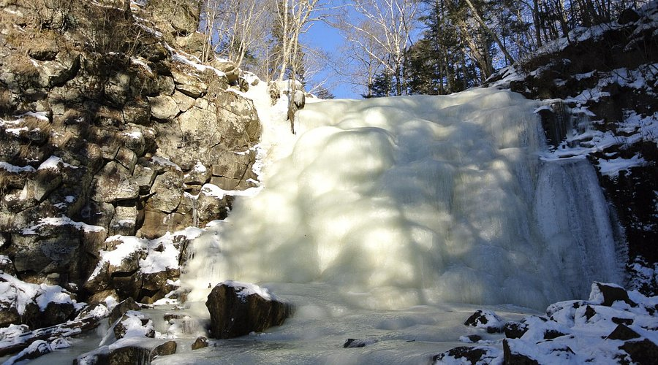  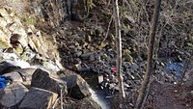  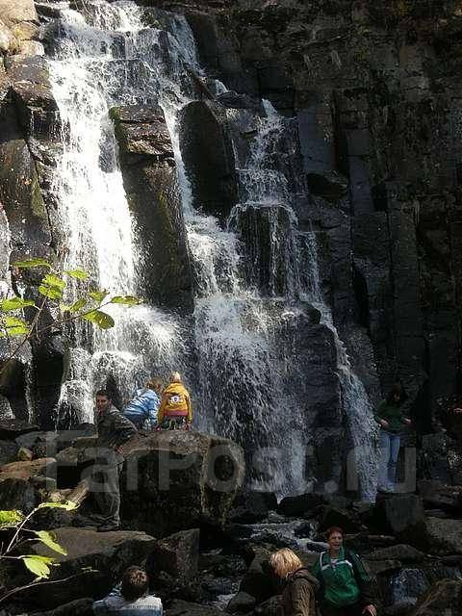
Информация об учреждении | Муниципальное казенное учреждение «Управление культуры» Шкотовского муниципального округа имеет 23 структурных подразделения. Из них 11 учреждений централизованной библиотечной системы и 11 учреждений клубного типа.  Штатная численность учреждения – 70;  Фактическое количество работников учреждения – 68;  Здание Дома культуры с. Стеклянуха 1964 года постройки. В 2015 году были произведены капитальные работы по замене кровли, фасада и тамбура здания. В ДК 6 помещений, 2 из них досуговые – площадью 60 кв.м. Один зрительный зал на 120 мест. Ремонт зрительного зала произведён в 2018 году. В селе отсутствуют детский сад, школа, поэтому Дом культуры с. Стеклянуха – это центр притяжения не только культурной, но и общественной жизни села. За 2024 год проведено 286 культурно-массовых мероприятия, в них приняло участие 10028 человек. Кроме того ежегодно оказывается содействие в работе с детьми и подростками Муниципальному казённому учреждению «Управление образованием» Шкотовского МО. На базе Дома культуры села Стеклянуха организуется детская площадка, где для детей не только проводятся досуговые мероприятия, но и организовывается питание.  В Доме культуры проходит множество игровых, познавательных, конкурсных программ, посвящённых традиционной народной культуре. Зрителей знакомят с обрядами, играми, танцами, песнями, устным народным и прикладным творчеством. Дети и взрослые - главные помощники работников культуры, объединяются, чтобы изучить традиции и обычаи народно-христианских праздников и славянской обрядности. Вот названия только некоторых мероприятий, которые ежегодно проводятся в селе Стеклянуха – «Славянские чудеса», «Народным играм жить и крепнуть», «Праздник молодой картошки», «Летние Кузьминки», «Праздник русской берёзки», «Веками проверенные письмена», «Самовар-самоварович», «День Кузьмы и Демьяна» и «Капустные посиделки», «Праздник яблочного пирога» и «Медовый Спас» и т.п. Благодаря участникам художественной самодеятельности и сельчанам, которые стремятся активно участвовать в жизни села, большие праздники проходят ярко и самобытно. Широко, ярко и весело, с участием гостей из г. Владивостока проходят праздники Масленица и Ивана Купала.  Основные достижения учреждения:  За 2024 год проведено 205 мероприятий для детей, в них приняло участие 5143 человек.  Штатная численность и фактическое количество работников:  Штатная численность ДК «Центральненский» с. Стеклянуха – 2;  Фактическое количество работников – 1.  В настоящий момент в Доме культуры с. Стеклянуха трудится один человек – директор. И, несмотря на то, что ей активно помогают неравнодушные жители села стоит острая необходимость в руководителе.  Несмотря на отсутствие (в настоящий момент) руководителя кружка в доме культуры продолжают функционировать объединения по интересам – вокальная группа «Горница» (возраст участников от 40 до 65 лет), театральный кружок «Теремок» (возраст участников от 5 до 15 лет), декоративно-прикладной кружок «Чудесная мастерская». С большой любовью собираются предметы деревенского быта, которые использовали прабабушки и прадедушки, нынешних стеклянухинцев – прялка, традиции и обряды народной культуры, прививают интерес и уважение к ним у подрастающего поколения. | https://shkotovskiy.gosuslugi.ru/  https://культура-шкотовский.рф/  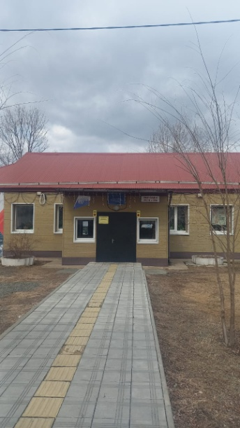
Информация о должности и рабочем месте | Требования к квалификации:  Высшее профессиональное образование (культуры и искусства) и стаж работы не менее 3 лет или среднее профессиональное образование (культуры и искусства) без предъявления требований к стажу работы.  Нагрузка (ставка или больше, количество педагогических часов для ДШИ), возможность совмещений (оплачиваемая дополнительная работа);  1 ставка (6,2-часовой рабочий день, 36-часовая рабочая неделя), есть возможность совмещения.  Условия для работы (зал, кабинет, инструменты, компьютер, оргтехника и др.)  Светлый уютный кабинет, оборудованный всей необходимой оргтехникой. | Фото рабочего места  (кабинет, музыкальные инструменты, концертный зал и др.)  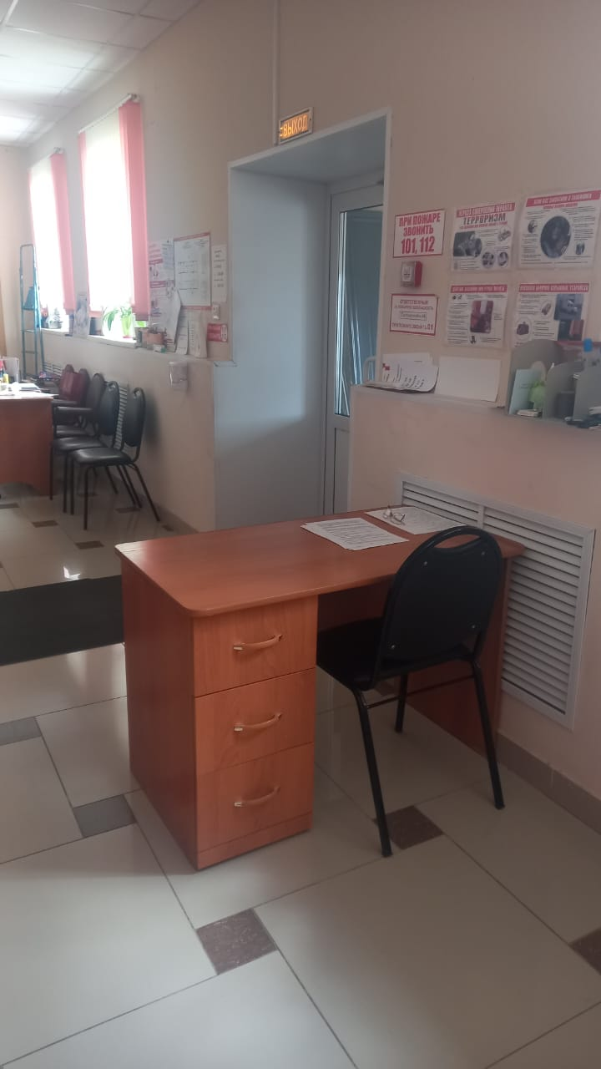
Заработная плата | От 42 800 до 71 300 (в зависимости от доплаты за выслугу лет, внутреннего совмещения).
Информация о дополнительных мерах поддержки | Предоставление жилья:  Не предоставляется.
Контакты | Министерство культуры и архивного дела Приморского края:  Заместитель министра - Максимчук Ольга Анатольевна  Региональный оператор: ГАУ Приморский краевой центр народной культуры:  Специалист по управлению персоналом - Сизова Татьяна Юрьевна  Методист: Кричевская Виктория Сергеевна  Руководитель органа культуры муниципального образования Приморского края:  Директор МКУ «Управление культуры» ШМО – Колмакова Светлана Владимировна  Директор учреждения культуры: - Тимошенкова Наталья Васильевна | 8 423 241 27 73  8 423 226 56 46  pkchk@mail.ru  8 423 241 27 62  Krichevskaya_VS@primorsky.ru  8 423 355 60 07  mykbk@mail.ru  8 914 650 80 78  timoshenkova_nv@mail.ru

